Этот выдающийся человек на заре двадцатого века жил в нашем районе в селе Латвия, которое находилось в трех верстах от села Верх-Неня.
Осенью 1917 года покидают родной край семья Лацисов, поселяются в Барнауле. Наступление колчаковских банд зимой 1918 - 1919 годов заставило семью Лацисов укрыться в Алтайских горах, а весной 1919 года они переезжают в поселок Латвийский, что располагался недалеко от села Верх - Неня. (В то время село относилось к Бийскому уезду, Поповичевской волости) Здесь уже жило около 60 латышских семей. Одни из них были сосланы за участие в революционных событиях 1905 года, другие переселились в надежде получить собственный земельный участок, а третьи, как Лацисы, покинули родину в годы войны.
В поселении помимо коренных жителей, а в основном это были люди мордовской национальности, проживало около трех сот латышей. Из них взрослого населения было чуть более сотни. Остальные были дети. В Латвии была начальная школа, в которой преподавание велось исключительно на латышском языке. Учительницей русского языка у них была Федосья Петровна Рыкова, которую специально прислали из Поповичево. Она, на удивление, оказалась очень талантливым педагогом и сравнительно за небольшой период времени научила детей не только читать и писать, но и изъяснятся на русском языке. Всего в Бийском уезде было три латышских школы.
Несмотря на то, что село располагалось на небольшой реке Бобровке, воду из нее латыши не брали. У них были колодцы. Три колодца с чистой питьевой водой и три с так называемой «грязной», для хозяйственных нужд.
Следует заметить, что латыши жили зажиточно. Все их хозяйства были объединены в сельскохозяйственную общину, в пользовании которой, находилось, в общей сложности, около тысячах трех сот десятин земли. Вся эта земля в основном обрабатывалась вручную, поскольку лошадей в хозяйстве было мало.
В то время Вилису было 15 лет. После поражения Колчака, в Сибири была восстановлена Советская власть. Юноша Лацис работает секретарем сельсовета (поселков Латвийский и Веселое). Но должность секретаря в то время не оплачивалась, и он был вынужден работать по найму, собирать в тайге для продажи хмель и черемуху.
У латышей хорошо был налажен культурный досуг. Вилис поет в хоре, играет в самодеятельном театре, устраивает шашечные турниры. Сочиняет стихи, частушки, сатирические сценки. Его в селе так и называли "Володька - писарь". На одном из вечеров самодеятельности присутствовали приехавшие из Омска латыши - коммунисты. Они убедились в несомненных литературных способностях молодого автора и посоветовали ему послать свои сочинения в газету "Сибирская борьба". Так началась журналистская и литературная деятельность Вилиса Лациса. Сибирские впечатления оставили глубокий след в творческой биографии писателя, и нашли свое художественное воплощение в романе "Семья Зитаров", новеллах "Женщина", "Чумышская виселица", "Блуждающие огоньки", "Дружба", "Паулина Лапа", в пьесе "Далекий путь".
В. Лацис один в 1920 году провел перепись население всех окрестных сел входивших в состав Поповичинской волости. В июне 1921 года семья Лацисов покидает наш район и возвращается в Латвию. Вот как в одном из писем барнаульским школьникам отзывается сам Лацис о годах жизни в Сибири: "Этот период моей жизни очень ярко сохранился у меня в памяти. Потом, став писателем, я написал ряд рассказов на сибирскую тематику, но больше всего своих впечатлений о тогдашней жизни я изобразил в одной из частей своего романа "Семья Зитаров". Большинство описанных в этом романе событий и переживаний почерпнуто мной из самой жизни. С тех пор мне не удалось больше побывать на Алтае, но я много читал и узнал очень многое об изменениях в жизни этого прекрасного, незабываемого края..."
Сегодня от села ничего не осталось, лишь старые тополя напоминают о месте нахождения деревенского кладбища. На месте, где стоял дом Лацисов в поселке, из пуштулимского мрамора установлена стела.
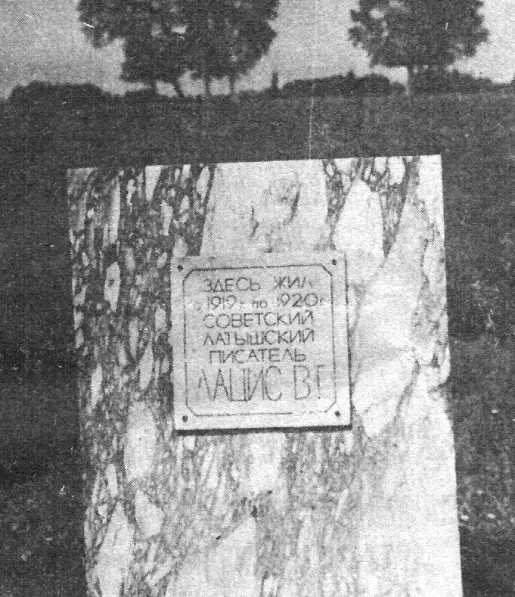

Из публикаций газеты «Заря Востока» - авторы В. Родионов, С.Ф.Колегов

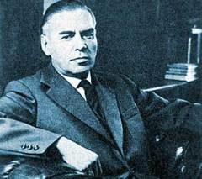

Вилис Тенисович Лацис
Рождение | 12 мая 1904 село Ринужи, Лифляндская губерния, Российская империя
Смерть | - февраля 1966 (61 год) Рига, Латвийская ССР, СССР
Место погребения | - Лесное кладбище
Профессия | прозаик
Награды

